沈阳市2022年初中学业水平考试
历史试题
历史、道德与法治同场合卷，开卷考试，历史试题满分60分，全场考试时间10分钟。
注意事项：
1，答题前，考生须用0.5mm黑色字迹的签字笔在本试题卷规定位置填写自己的姓名、准考证号；
2.考生须在答题卡上作答，不能在本试题卷上作答，答在本试题卷上无效，
3.考试结束，将本试题卷和答题卡一并交回；
4.本试题卷分为第I卷（选择题）和第Ⅱ卷（非选择题）两部分，包括三道大题，20道小题，共8页。如缺页、印刷不清，考生须声明。
第I卷选择题（共30分）
一、单项选择题（本题15小题，每小题2分，共30分）在每小题列出的四个选项中，只有一项符合题目要求，请将其前面的字母符号填涂在答题卡的指定位置上。
1. 战国中期各国变法之后，铁制农具在全国各地大规模涌现。众多出土的战国铁农具（见下图），展示出当时已经发明的层叠铸造技术。上述材料反映出战国时期的成就主要体现在（ ）
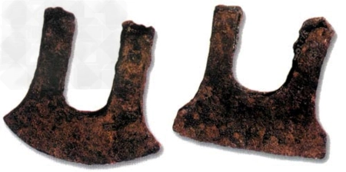
A. 冶铁业 B. 青铜业 C. 纺织业 D. 煮盐业
【答案】A
【解析】
【详解】依据题干中战国时期铁制农具在全国各地大规模涌现，说明当时铁制农具得到了广泛的应用，由此得出当时冶铁业十分发达，A项正确；铁制农具的大规模涌现不能反映出青铜业或纺织业或煮盐业的发达，排除BCD项。故选A项。
2. 中国古代在科技方面取得了杰出的成就，对世界文明的发展作出了突出的贡献。与下列图片相关的我国古代科技成就按出现时间的先后排序，正确的是（ ）
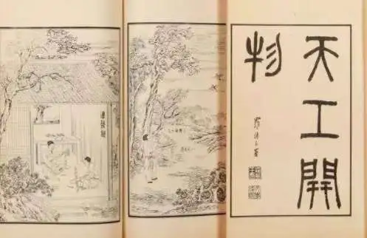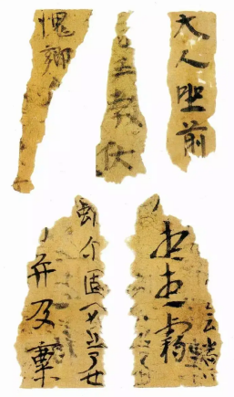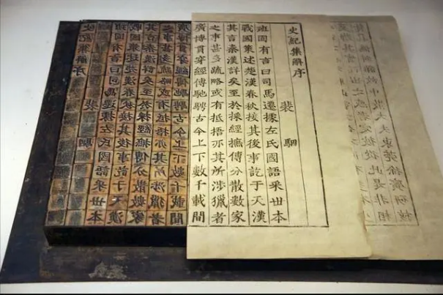
a.《天工开物》书影 b.汉代纸残片 c.毕昇活字版复原模型
A. acb B. bac C. bca D. cab
【答案】C
【解析】
【详解】结合所学知识可知，题干中图片a对应的是明代宋应星所著的科技著作《天工开物》，被誉为“中国17世纪的工艺百科全书”，b对应的是汉代发明了造纸术，c对应的是北宋平民毕昇发明活字印刷术，因此按时间先后排序，正确的是bca。C项正确，排除ABD项。故选C项。
3. 构建知识结构图能多从整体上把握所学知织。下面是来位同学绘制有关我国古代某一主题下的知识结构图，其中“？”处应是（ ）
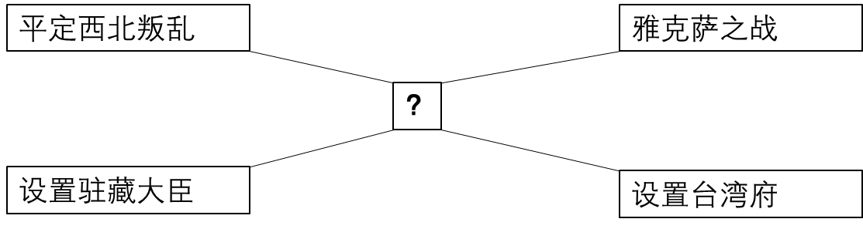
A. 早期国家的产生 B. 政权分立与民族交融
C. 繁荣与开放的时代 D. 统一多民族国家的巩固与发展
【答案】D
【解析】
【详解】依据结构图“平定西北叛乱”“设置驻藏大臣”“雅克萨之战”“设置台湾府”可知反映的是清朝前期加强对边疆地区管辖的措施，这些措施有利于维护国家统一，有利于统一多民族国家的巩固和发展，D项正确；早期国家的产生是指夏商周时期，排除A项；政权分立与民族交融是指魏晋南北朝时期，排除B项；繁荣与开放的时代是指隋唐时期，排除C项。故选D项。
4. 《北京学界全体宣言》中写到：“务望全国工商各界，一律起来设法开国民大会，外争主权，内除国贼。…今与全国同胞立两个信条：中国的士地可以征服而不可以断送！中国的人民可以杀戮而不可以低头！，”上述材料说明了（ ）
A. 太平天国运动打击了清朝统治
B. 义和团运动是一场反帝爱国运动
C. 五四运动是全民参与的反帝爱国运动
D. 国民革命运动推翻了北洋军阀的统治
【答案】C
【解析】
【详解】依据“《北京学界全体宣言》”“务望全国工商各界，一律起来设法开国民大会，外争主权，内除国贼。…”可知与五四运动有关，1919年巴黎和会上中国外交失败成为五星的导火线，北京学生率先发起了五四爱国运动，提出“外争主权，内除国贼”等口号，并迅速发展成工人罢工、商人罢市、学生罢课的三罢斗争，席卷全国，因此上述材料说明了五四运动是全民参与的反帝爱国运动，C项正确；五四运动爆发于1919年，此时清朝统治已经被辛亥革命推翻，题干反映的不是太平天国运动，排除A项；义和团运动是一场农民反帝爱国运动，并非全民参与，排除B项；国民革命运动是1924年以国共第一次合作为基础发起的“打倒列强、除军阀”的运动，与五四运动不符，排除D项。故选C项。
5. 下图是1931年革命根据地农民获得的土地分配证。该证件体现了以毛泽东为代表的共产党人开展土地革命，探索出一条符台中国国情的革命道路。这条革命道路是（ ）
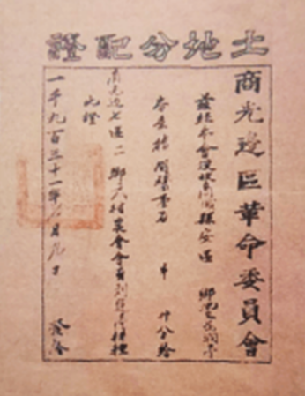
A. 城市暴动 B. 井冈山道路 C. 抗日民族统一战线 D. 中国特色社会主义道路
【答案】B
【解析】
【详解】依据题干“1931年”“土地革命”等信息可知这条革命道路是指国共十年内战时期毛泽东为代表的中国共产党人探索出的农村包围城市、武装夺取政权的正确革命道路，也称井冈山道路，土地革命即是这条革命道路的重要内容之一，B项正确；题干反映的是中国共产党人在农村革命根据地积极开展土地革命，没有体现城市暴动，排除A项；1937年七七事变后，国共两党实现第二次合作，建立抗日民族统一战线，排除C项；1978年十一届三中全会后以邓小平代表的中国共产党人提出探索中国特色社会主义道路，排除D项。故选B项。
6. “到1948年秋，双方的力量对比已经完全颠倒过来了。…国内战争中最后一场大规模军事行功是攻占南京一国民党统治中心的战斗…部队渡过长江，取得了最后胜利。”材料中的“战争”指的是（ ）
A. 鸦片战争 B. 甲午中日战争 C. 抗美援朝 D. 人民解放战争
【答案】D
【解析】
【详解】依据题干“1948年秋”“攻占南京”“渡过长江”可知与人民解放战争有关，1948年秋至1949年1月，人民解放军先后发动辽沈、淮海、平津三大战役，与国民党军队进行战略决战，基本消灭国民党军队主力，1949年4月人民解放军发动渡江战役，攻占南京，推翻了国民党在大陆的反动统治，D项正确；1840年英国发动鸦片战争，迫使清政府于1842年签署近代第一个不平等条约《南京条约》，中国开始沦为半殖民地半封建社会，排除A项；1894年日本发动甲午中日战争，迫使清政府于1895年签订《马关条约》，中国半殖民地半封建化程度大大加深，排除B项；1950年10月，新中国派遣中国人民志愿军开赴朝鲜抗美援朝，于1953年取得抗美援朝的伟大胜利，排除C项。故选D项。
7. 辽宁为新中国的工业发展作出了不可磨灭的贡献。1956年7月19日，我国第一架新型喷气式飞机在沈阳试制成功，7月20日，我国最大的一座炼炉——鞍钢九号高炉，练出第一炉钢水。与上述成就相关的是（ ）
A. 土地改革 B. 第一个五年计划 C. 三大改造 D. 建立经济特区
【答案】B
【解析】
【详解】依据“1956年7月19日，我国第一架新型喷气式飞机在沈阳试制成功，7月20日，我国最大的一座炼炉——鞍钢九号高炉，练出第一炉钢水”等信息可知与“一五”计划有关，1953年我国为了改变工业落后的面貌，实施“一五”计划，集中力量发展重工业，而东北地区则是一五计划重工业集中的地区，1957年“一五”计划顺利完成，材料所述现象正是“一五”计划在重工业方面取得的重要成就，B项正确；1950-1952年我国开展土地改革，废除了农村的封建地主土地制度，使得广大农民获得了土地，与题干不符，排除A项；1953-1956年，我国开展三大改造，实现了生产资料私有制向社会主义公有制的转变，标志社会主义制度在我国基本建立，与题干不符，排除C项；1980年我国建立了深圳、珠海、厦门等四个经济特区，迈出对外开放的步伐，与题干不符，排除D项。故选B项。
8. 古埃及人发现，每年7月，当太阴和天狼星在地平线上同时升起时，尼罗河就会开始涨水。他们据此制定了每年365天的太阳历。材料反陕了吉埃及的文明成就是（ ）
A. 天文历法 B. 建筑雕塑 C. 解剖医学 D. 文学艺术
【答案】A
【解析】
【详解】根据所学知识，由于计算尼罗河泛滥周期需要，产生了古埃及的太阳历，属于天文历法范畴，A项正确；BCD三项不符合题意，排除BCD三项。故选A项。
9. 伯里克利曾表述：“我们的制度是别人的模范，因为政体是在全体公民手中，而不是在少数人手中。”这一政体具体表现在公民大会成员都有参加讨论发言和投票表决之权（如下图）。上述材料表明古代雅典建立了（ ）
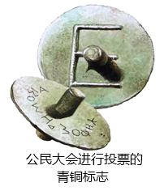
A 种姓制度 B. 君主专制 C. 联邦制 D. 民主政体
【答案】D
【解析】
【详解】依据题干“政体是在全体公民手中，而不是在少数人手中”“公民大会成员都有参加讨论发言和投票表决之权”和所学知识，可见体现了古代雅典建立了奴隶制民主政体，尤其是伯利克里执政时期，公民大会作为国家最高权力机关，对所有公民开放，雅典民主政治达到高峰，D项正确，排除B项；古印度实行种姓制度，种姓之间等级界限分明，排除A项；美国1787年宪法确立了联邦制，排除C项。故选D项。
10. 哈斯金斯说：“没有什么比罗马法律更能体现罗马人聪明才智的特质，也没有什么比她的法律的影响更持久、更广泛.”公元6世纪，由查士丁尼组织编纂，奠定欧洲民法基础的法律文献是（ ）
A. 《汉漠拉比法典》 B. 《十二铜表法》 C. 《罗马民法大全》 D. 《权利法案》
【答案】C
【解析】
【详解】依据所学知识，公元6世纪，东罗马帝国或拜占庭帝国皇帝查士丁尼为了稳固帝国的社会秩序、保证皇帝的专制权力，组织编纂《查士丁尼法典》、《法学汇纂》、《法理概要》、《新法典》，这4部法律文献统称为《罗马民法大全》，奠定欧洲民法基础，C项正确；《汉漠拉比法典》是公元前18世纪古巴比伦国王汉漠拉比颁布的法典，也是迄今世界上已知的第一部较为完整的成文法典，排除A项；公元前5世纪，罗马共和国时期颁颁布《十二铜表法》，这是古罗马第一部成文法，排除B项；1689年英国议会颁布《权利法案》，确立了资本主义君主立宪制度，排除D项。故选C项。
11. 佛罗伦萨诗人彼特拉克在他撰写的抒情诗集《歌集》中，直言不讳地抨击教会“是黑暗的监狱，是充满欺骗的场所”。另一位英国剧作家莎士比亚说：“人的一生是短的，但如果卑劣地过这短的一生，就太长了，”上述观点体现出的思潮是（ ）
A. 人文主义 B. 君权神授 C. 殖民主义 D. 霸权主义
【答案】A
【解析】
【详解】根据材料，结合所学知识，彼特拉克和莎士比亚均是文艺复兴时期的代表人物，主张人文主义，提倡追求现世享受，A项正确；君权神授是古代以宗教来主导政治时期，君主为了巩固自己的权力而提倡的一种做法，排除B项；殖民主义是强国用各种侵略手段使落后国家变为它们的殖民地、半殖民地或附属国的侵略政策，排除C项；霸权主义指大国、强国、富国欺侮、压迫、支配、干涉和颠覆小国、弱国、穷国，不尊重他国的独立和主权，进行强行的控制和统治，排除D项。故选A项。
12. 下表是日本明治维新后纺纱厂、铁路里程、煤产量的增长情况。与该表数值变化相关的措施是（ ）
时间 | 产业 | 数值变化
1891一1899年 | 纺纱 | 36-83（家）
1880一1900年 | 铁路 | 100一3920（公里）
1871一1913年 | 煤矿 | 208—2131.6（万吨）

A. 废藩置县 B. 殖产兴业 C. 文明开化 D. 建立新式军队
【答案】B
【解析】
【详解】依据题干中日本明治维新后纺纱厂、铁路里程、煤产量的增长情况，可知这一时期日本的经济得到了显著发展，结合所学可知与日本明治维新在“殖产兴业”的口号下大力发展近代工商业有关，B项正确；废藩置县是明治维新在政治上改革地方行政机构、加强中央集权的措施，与题干不符，排除A项；文明开化是指明治维新在社会生活方面向西方学习，改造日本的教育、文化和生活方式，与题干不符，排除C项；建立新式军队是明治维新在军事上建立近代化军队的举措，与题干不符，排除D项。故选B项。
13. 1687年，牛顿的具有划时代意义的科学巨著《自然哲学的数学原理》出版，物理学成为一门独立的学科。牛顿的科学发现，使人类对客观世界的探索向前迈了一大步。1859年，《物种起源》的出版，打破了千百年来“上帝创造万物”的神创论，在生物科学领域掀起了一场伟大革命。上述材料说明了（ ）
A. 希腊罗马古典文化的突出成就 B. 自然科学在近代社会发展中的作用
C. 文学巨匠在社会发展中的成就和作用 D. 革命领袖在历史转折关头的重大作用
【答案】B
【解析】
【详解】依据题干和所学知识，牛顿的科学发现使人类对客观世界的探索向前迈了一大步，而达尔文提出进化论则在生物科学领域掀起了一场伟大革命，由此可见，牛顿和达尔文的发现反映了近代自然科学的进步推动了社会的发展，B项正确；牛顿、达尔文的成就属于近代自然科学，并非希腊罗马古典文化，排除A项；牛顿、达尔文属于近代科学家，并非文学巨匠或革命领袖，排除CD项。故选B项。
14. 在俄国发展历上，每一次进沙都离不开影响深远的改革与调整。将下列历史事件前的字号应历史影响前的字母符号连接正确的组是（ ）
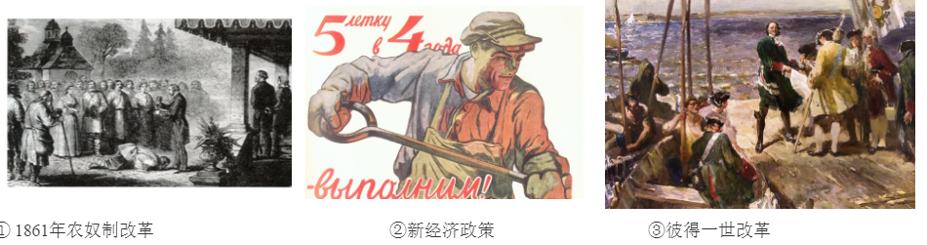
a.成为欧洲军事强国，农奴制进一步强化
b.推动俄国走上了发展资本主义的道路
c.缓解了危机，巩固了工农联盟
A. ①—a ②-b ③—c B. ①—b ②—a ③—c
C. ①—b ②—c ③-a D. ①—c ②—b ③—a
【答案】C
【解析】
【详解】①1861年农奴制改革推动俄国走上了发展资本主义的道路，因此①对应b，新经济政策调动了生产者的积极性，迅速缓解了危机，巩固了工农联盟，促使国民经济稳步发展，因此②对应c，彼得一世改革以强兵和学习西方科学技术为目标，使得俄国的经济、军事实力大大增强，为对外扩张准备了条件，俄国一跃成为欧洲军事强国，开启了俄国近代化的进程，因此③对应a，C项正确；ABD项对应错误，排除ABD三项。故选C项。
15. 《建立世界贸易组织的马拉喀什协定》中规定：“…决心发展一种全面的、更加灵活的和持久的多边贸易体制…决定以上述基本原则和目标来支撑这一多边贸易体制…兹建立世界贸易组织。”该协定体现当今世界发展的趋势是（ ）
A. 政治多极化 B. 社会信息化 C. 文化多样化 D. 经济全球化
【答案】D
【解析】
【详解】依据题干和所学知识，世界贸易组织成立后，其成员的关税水平普遍降低，贸易壁垒进一步减少，促进了全球贸易和世界经济的发展，而题干中“多边贸易体制”也反映出世界贸易组织符合当今世界经济全球化的发展趋势，D项正确；当今世界政治多极化暂时呈现为“一超多强”的趋势，与题干不符，排除A项；题干反映的是世界贸易组织符合当今世界经济全球化的发展趋势，与社会信息化或文化多样化不符，排除BC项。故选D项。
第Ⅱ卷非选择题（共30分）
二、读图说史（本题2小题，16题6分，17题5分，共11分）
16. 观看下面两幅图片并阅读相关文字介绍，回答问题。
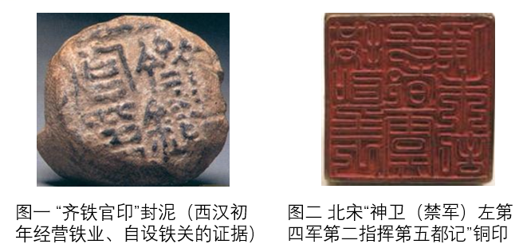
图一：汉初，诸侯王拥兵自重，对中央造成严重威胁。汉武帝继位后，采取一系列措施，加强中央集权。政治上，颁布“推恩令”，成功削弱了诸侯王的势力：将全国划分为13个州部，分设刺史，负责对辖区内进行巡视监察。经济上，改革币制，将铸币权收归中央：实行盐铁官营，收回齐国等诸侯国的私铸权，由政府垄断盐、铁的生产和销售。思想上，接受董仲舒的建议，尊崇儒术。这些措施，使西汉王朝开始进入鼎盛时期。
图二：北宋建立后，有针对性地采取了一系列强化中央集权的措施。为分散机构权力，在中央、枢密院专掌军政，三司专掌财政，与宰相分权，并增设参知政事为相。枢密院与禁军管理机构“三衙”分权，前者有调兵权，后者有统兵权、在地方、包括转运司在内，先后设立了平行的四个路级机构，从不同方面对各州进行监控和节制。州级增设通判，与知州共同签署文书，彼此制约。通过上述措施，宋朝把中央集权强化到前所未有的程度。
（1）上述两幅图片中的文物属于史料类别中的哪一类？
A.第一手资料 B.第二手资料
（2）根据以上图片及文字介绍，你能获取哪些有关政策（措施）方面的历史信息？
信息点一： 信息点二： 信息点三：
（3）根据以上图文内容，你能得出什么历史结论？
【答案】（1）A （2）强化中央集权的朝代名称；强化中央集权的相关具体措施或内容；强化中央集权的影响等
（3）强化专制主义中央集权是中国古代政治制度发展的主要趋势
【解析】
【详解】（1）结合所学知识可知上述两幅图片中的文物属于与当事人直接相关的实物史料，属于第一手资料。
（2）根据以上图片及文字介绍“汉武帝继位后采取一系列措施，加强中央集权”“北宋建立后，有针对性的采取了一些强化中央集权的措施”可获取相关的朝代名称；依据“政治上，颁布“推恩令”，成功削弱了诸侯王的势力……”“在中央、枢密院专掌军政，三司专掌财政，与宰相分权，并增设参知政事为相……”可获取加强中央集权的相关措施内容；依据“这些措施，使西汉王朝开始进入鼎盛时期”“通过上述措施，宋朝把中央集权强化到前所未有的程度”可获取加强中央集权措施的影响等等。
（3）根据以上图文内容可知，从西汉汉武帝采取一系列措施加强中央集权到北宋建立后采取一系列措施强化中央集权，可得出强化专制主义中央集权是中国古代政治制度发展的主要趋势。
17. 观看下面两幅图片并阅读相关文字介绍，回答问题。
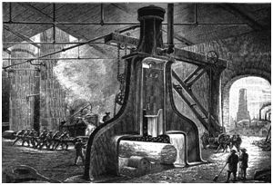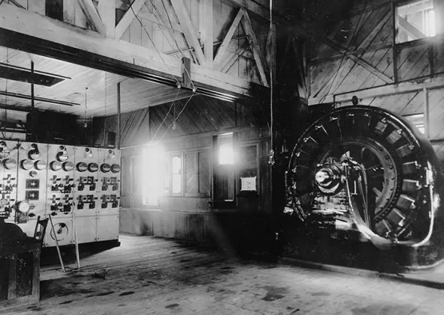
图一1839年蒸汽锤的发明 图二1892年，纽卡斯特福斯班克电厂的发电机组
图一：1785年，瓦特改进的蒸汽机投入使用，提供了更加便捷的动力。瓦特蒸汽机不仅解决了棉纺织业的机器生产动力问题，还大大推动了其他部门机器的发明和使用。1839年蒸汽锤的发明使重工业革命化。在第一次工业革命中，产生了以纺织工业、机器制造业、铁路运输业和煤炭工业等为主的工业群
图二：19世纪70年代，发电机进入生产领域，电力开始作为动力带动机器。新发明和新创造更是带来了新的工业部门：电力的使用越来越广泛，出现了许多生产电力设备和电气产品的工业部门：内燃机的问世，也开辟了更多新的工业部门：化学及石油工业随着化学制品的增多和汽车工业的发展也兴旺起来，工业材料更加丰富，为工业的进步发展提供了更加广阔的空间。
（1）根据以上图片及文字介绍，你能获取哪些历史信息？
信息点一： 信息点二 信息点三：
（2）根据以上图文内容，你能得出什么历史结论？
【答案】（1）工业革命的成就；工业革命的代表人物；工业革命的影响等
（2）科学技术是第一生产力等
【解析】
【详解】（1）依据材料一图片展示“蒸汽锤”“发电机组”以及文字说明“1785年，瓦特改进的蒸汽机投入使用，提供了更加便捷的动力”“19世纪70年代，发电机进入生产领域，电力开始作为动力带动机器。新发明和新创造更是带来了新的工业部门……”可获取工业革命的成就；依据文字说明“瓦特改进的蒸汽机投入使用”可获取工业革命的代表人物；依据“瓦特蒸汽机不仅解决了棉纺织业的机器生产动力问题，还大大推动了其他部门机器的发明和使用”“内燃机的问世，也开辟了更多新的工业部门”“化学及石油工业随着化学制品的增多和汽车工业的发展也兴旺起来，工业材料更加丰富，为工业的进步发展提供了更加广阔的空间”可获取工业革命的影响等。
（2）依据上述图文内容和所学知识可知展示了两次工业革命时期的重要成就，第一次工业革命时期人类社会进入蒸汽时代，第二次工业革命时期人类社会进入电气时代，由此得出科学技术是第一生产力等。
三、材料解析题（本题3小题，18题6分，19题6分，20题7分，共9分）
18. 阅读材料，回答下列问题。
材料一：19世纪60一90年代，清政府内部的一些有识之士认识到学习西方先进技术的重要性，发起了一场旨在“自强”、“求富”的洋务运动。
洋务派创办企业状况表
局、厂名称 | 时间 | 创办者 | 企业地位
安庆内军械所 | 1861年 | 曾国藩 | 中国第一家官办军事工业
江南制造总局 | 1865年 | 李鸿章 | 国内规模最大的一家官办军事工业
轮船招商局 | 1873年 | 李鸿章 | 中国第一个民用企业
开平煤矿 | 1881年 | 唐廷枢（主持） | 中国第一个使用机械开采的煤矿
——摘编自《中国近代通史》
材料二：维新派认为，要建立具有近代特征的商业流通体系，就必须有近代金融手段，必须设立相应的国家银行和各种商业银行。…1898年前后，在各通商口岸设立了银行分号，中国拥有了自主的金融管理与经营体系。
——摘编自《中国近代通史》（第四卷）
材料三：先进的知识分子在新文化运动的发展中突破了民主与科学的樊篱，找到了马克思主义，找到了无产阶级的社会主义，开始用马克思主义作为观察国家命运的工具。…1918年，《新青年》撰稿人之一的李大钊接连发表文章宣传马克思主义。许多先进的青年知识分子包括毛泽东、周恩来、蔡和森…在1918年到1920年间接触到和接受了马克思主义，并在各地成立了研究和宣传马克思主义的团体。陈独秀是新文化运动中的主将，他在1920年的文章中表示接受马克思主义思想。
——摘编自胡绳《从鸦片战争到五四运动》
（1）根据材料一，写出洋务运动的口号。材料一中洋务派最先创办的是哪一类型的企业？
（2）根据材料二回答，维新变法运动推动了哪一方面的建设？
（3）材料三说明了什么？
（4）上述三则材料中的历史事件所体现出的共同主题是什么？
【答案】（1）“自强”、“求富”。军事 （2）金融
（3）新文化运动推动了马克思主义在中国的传播 （4）中国近代化探索
【解析】
【详解】（1）根据材料一“清政府内部的一些有识之士认识到学习西方先进技术的重要性，发起了一场旨在‘自强’、‘求富’的洋务运动”得出洋务运动的口号“自强”、“求富”。依据材料一表格和所学知识可知，洋务派最先创办的是军事类型的企业，如曾国藩创办的安庆内军械所、李鸿章创办的江南制造总局。
（2）根据材料二“要建立具有近代特征的商业流通体系，就必须有近代金融手段…1898年前后，在各通商口岸设立了银行分号，中国拥有了自主的金融管理与经营体系”得出维新变法运动推动了近代中国金融方面的建设。
（3）根据材料三“先进的知识分子在新文化运动的发展中突破了民主与科学的樊篱，找到了马克思主义，找到了无产阶级的社会主义，开始用马克思主义作为观察国家命运的工具。…”，得出新文化运动推动了马克思主义在中国的传播。
（4）结合上述材料和所学知识可知，材料一反映的洋务运动学习西方器物，材料二反映的维新变法运动学习西方制度，材料三反映的新文化运动学习西方思想，反映了中国近代化探索过程由器物到制度再到思想，由浅入深，不断深入。由此得出体现出的共同主题是中国近代化探索。
19. 阅读材料，回答下列问题。
材料一：1640-1688年，英国进行资产阶级革命，时间长达48年。期间，英国进行了两次内战，经历了短暂的共和时期、克伦威尔“护国主”军事独裁统治、斯图亚特王朝复辟等曲折过程。1688年，经过各方的妥协，英国通过不流血的政变—“光荣革命”结束了资产阶级革命。
——摘自《世界历史教师教学用书》
材料二：资产阶级急于用宪法的形式，把他们在独立战争中所得到的权利巩固起来。1787年宪法对于公民的选举权都有财产和居住年限上的限制。这样，贫穷的人和新到的移民便被剥夺了选举权。甚至占全人口一半的妇女，最初也没有选举权。依据1787年宪法印第安人不算美国公民，他们被剥夺了领有土地的权利，并被驱逐到西部贫瘠的山区里去，在那里逐渐灭绝。宪法并没有明文禁止黑奴制，这实际上就是保留了黑奴制。而南方的种植园主，则把黑奴制当做是各州自己的事。那便为日后的战争埋下了伏线。
——摘自郭圣铭《世界文明史纲要》（近代史部分）
材料三：立宪派斗士安托万·巴纳夫写成颂扬法国革命的《法国革命引论》，他认为，大革命是社会矛盾积聚与启蒙思想深入人心之后的必然结果。…与此同时，一大批学者成为大革命的坚定捍卫者，法国政府亦于1889年成功举行了纪念大革命100周年的庆祝活动。
——摘自陈文海《法国史》
（1）根据材料一，概括英国资产阶级革命的特点是什么？（写出两点即可）
（2）根据材料二，分析1787年美国宪法存在什么局限性？材料二中“日后的战争”指哪一场战争？
（3）材料三反映了人们对法国大革命持怎样态度？
（4）综合上述材料，英、美、法三国走上资本主义道路的共同方式是什么？
【答案】（1）长期性、曲折性、反复性、艰巨性、成果显著。
（2）允许奴隶制的存在，不承认妇女、黑人和印第安人具有和白人男子相等的政治权利；美国南北战争。 （3）认可与支持 （4）资产阶级革命
【解析】
【小问1详解】
根据“时间长达48年”可知，英国资产阶级革命具有时间长的特点。根据“英国进行了两次内战……斯图亚特王朝复辟等曲折过程”概括可知，英国资产阶级革命具有曲折性、反复性和艰巨性的特点。根据“光荣革命结束了资产阶级革命”概括可知，革命具有成果显著的特点。由此概括可知，英国资产阶级革命具有长期性、曲折性、反复性、艰巨性、成果显著的特点。
【小问2详解】
第一问：根据“1787年宪法对于公民的选举权都有财产和居住年限上的限制……这实际上就是保留了黑奴制”概括可知，1787年美国宪法有很多不足之处，如允许奴隶制的存在，不承认妇女、黑人和印第安人具有和白人男子相等的政治权利。第二问：根据所学知识可知，奴隶制的废存成为后来美国南北方矛盾的焦点，这种矛盾最终引发了美国南北战争。
【小问3详解】
根据“大革命是社会矛盾积聚与启蒙思想深入人心之后的必然结果…庆祝活动”概括可知，人们认可法国大革命的爆发，捍卫法国大革命的成果。
【小问4详解】
综上可知，英法美三国都是通过资产阶级革命走上资本主义道路。
20. 阅读材料，回答下列问题。
材料一：4年半的“总体”战所造成的人口损失是巨大的。在实际战斗中死亡人数大约是800万，另外有700万人永远成了残疾人，还有1500万人“伤得或重或轻”。
…这场战争的物质损失也是空前的，总消耗实际上高得叫人无法想象。事实上。大约有2600亿美元左右。据估算，这个数字“相当于从18世纪末到第一次世界大战前夕整个世界所有国家债务总和的6.5倍。”
——摘自保罗·肯尼迪《大国的兴衰》
材料二：法西斯国家发动的第二次世界大战，经历了从局部战争逐渐发展到全球战争的过程。美、苏、英、中等同盟国家协同作战，相继打败意大利、德国和日本，第二次世界大战结束。
反法西斯同盟举行会议的会期
开罗会议 | 1943年11月22一26日
雅尔塔会议 | 1945年2月4-11日
波茨坦会议 | 1945年7月17一8月2日
——摘编自《20世纪战争与和平》
材料三：第一次世界大战后期爆发的十月革命，建立了人类历史上第一个社会主义国家，将社会主义的理想变成现实。
第二次世界大战结束前后，社会主义从一国扩展到多国，形成了以苏联为首的包括波兰、捷克斯洛伐克等8个东欧国家和中国、蒙古等4个亚洲国家在内的社会主义阵营。
——摘编自《中外历史纲要》
（1）材料一体现出第一次世界大战给人类带来了哪两方面的破坏？
（2）根据材料二，分析第二次世界大战胜利的因素。
（3）根据材料三，你能得出什么历史结论？
（4）结合上述材料及所学知识，就“人类如何有效避免世界大战的爆发”谈谈你的想法。
【答案】（1）造成了巨大的人口和物质损失
（2）反法西斯国家同盟协同作战
（3）社会主义是近现代世界历史发展的潮流之一
（4）反对霸权主义和强权政治；建立具有政治约束力的国际常设机构；不同社会制度和意识形态的国家要和平共处，加强合作与交流等等。
【解析】
【详解】（1）依据材料一“所造成的人口损失是巨大的……”“这场战争的物质损失也是空前的……”可知第一次世界大成给人类带来了人口和物质两方面的破坏。
（2）依据材料二“美、苏、英、中等同盟国家协同作战，相继打败意大利、德国和日本，第二次世界大战结束”分析第二次世界大战胜利的因素是反法西斯国家同盟协同作战。
（3）依据材料三“第一次世界大战后期爆发的十月革命，建立了人类历史上第一个社会主义国家，将社会主义的理想变成现实”“第二次世界大战结束前后，社会主义从一国扩展到多国……”可见从1917年十月革命宣造社会主义有理想变为现实，到二战结束前后，社会主义从一国跨扩展到多国。体现了社会主义近现代世界历史发展的潮流之一。
（4）综合上述材料并结合所学知识，就“人类如何有效避免世界大战的爆发”谈谈想法，应反对霸权主义和强权政治，坚决维护世界和平；要建立具有政治约束力的国际常设机构，如发挥联合国等国际组织的作用；不同社会制度和形态的国家要和平共处，加强合作与交流等等。

